Dan u tjednu  (datum) | Misna nakana | Vrijeme  Mjesto
Nedjelja  (3. 11. 2024.)  Pnz 6,2-6  Heb 7,23-28  Mk 12,28b-34 | Za župljane | 8,00  Petrijanec
 | + Gabrijel i Anđela Kurečić i djeca; ob. Kos, Leben i Marijan Hranić | 9,30  Strmec
 | 1. + p. Branko Lipša - vlč. Dominik Cestar  2. + Stanko, Stjepan i Marija Kranjčić; ob. Jurković i Telebar  2. + Lovci | 11,00  Petrijanec
Ponedjeljak  Karlo Boromejski  Iv 10,11-16 | + ob. Fratrić, Dvoršćak, Kovačić i Telebar | 7,30  Petrijanec
Utorak  Emerik, Mirko  Lk 14,15-24 | + Mara i Pavao Mihalina; Božena i Franjo Kišić | 7,30  Petrijanec
Srijeda  Leonard, pustinjak  Lk 14,25-33 | + Terezija i Josip Martinčević; Josip Juričinec, Božidar Jurković, Damir Škoranec i ob. Dombaj | 7,30  Petrijanec
Četvrtak  Engelbert, Anđelko  Lk 15,1-10 | + Ivan Požgajec, Mirko i Kata Požgajec; Stjepan i Terezija Klaneček i roditelji; Ana i Ivan Dombaj  ~ klanjanje ~ | 17,00  Petrijanec
Petak  Bl. Gracija Kotorski  Lk 16,1-8 | + Vladimir Darabuš i ob. Darabuš; Kata, Juro, Anica i Marko Ereiz | 7,30  Petrijanec
Subota  Posveta Lat. bazilike  Iv 2,13-22 | + Franjo Mihalinec | 7,30  Petrijanec
Nedjelja  (10. 11. 2024.)  1 Kr 17,10-16  Heb 9,24-28  Mk 12,38-44 | Za župljane | 8,00  Petrijanec
 | + Stjepan Ferenec i roditelji; ob. Obadić | 9,30  Nova Ves
 | + Josip, Mara, Stjepan i Eva Huđek | 11,00  Petrijanec

Izdaje: Župa sv. Petra i Pavla, Trg sv. Petra 2, 42 206 Petrijanec
Odgovara: Ivan Sakač, župnik
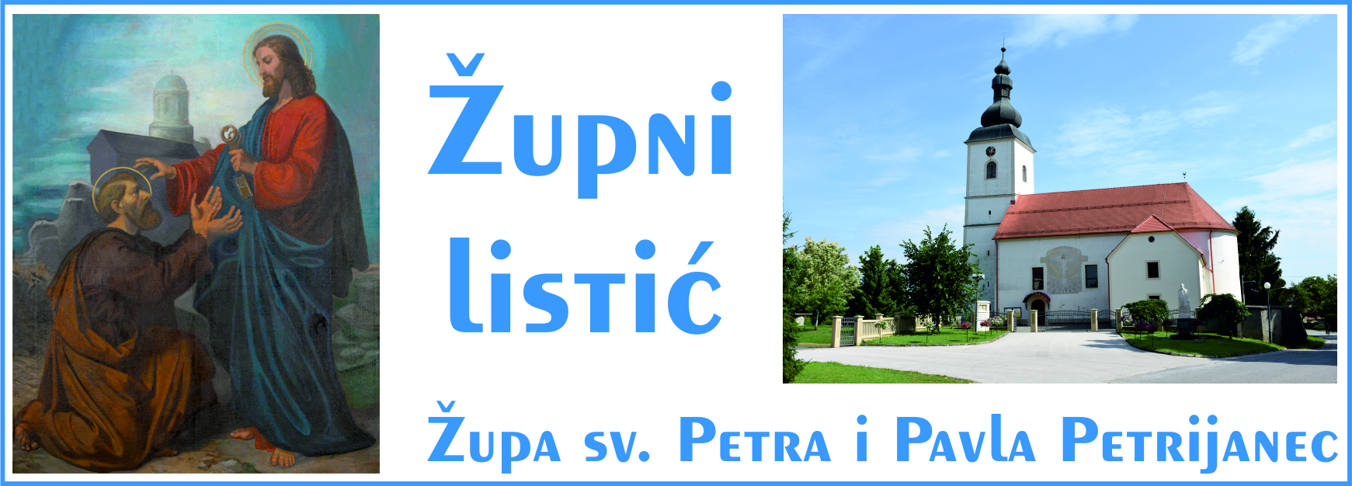
Godina XVIII. Liturgijska godina „B“ 3. 11. 2024.
TRIDESET I PRVA NEDJELJA KROZ GODINU
Čitanja:
Knjiga Ponovljenog zakona 6, 2-6
(Čuj, Izraele: Ljubi Gospodina svim srcem svojim!)
Poslanica Hebrejima 7, 23-28
(Krist, jer ostaje dovijeka, ima neprolazno svećeništvo.)
Evanđelje po Marku 12, 28b-34
(Ovo je prva zapovijed. Druga je pak ovoj slična.)

„Koja je zapovijed prva od sviju?“

Problem koji je mučio pismoznanca iz Evanđelja (Mk 12, 28b-34) nije samo problem iz nekih vremena, već se i danas pojavljuje na različite načine kroz upite i nedoumice i u našem svijetu i vremenu. A pismoznanca je mučilo koja je zapovijed prva od sviju. Vjerojatno jer je bio u nedoumici kojoj i kada dati prednost u zamršenim životnim okolnostima, uvjeren kako možda jedna drugu dokida ili jedna nad drugom ima stanovitu prevlast i prednost. No nedoumice koje su se rodile u njegovoj glavi, nedoumice su čovjeka koji se usredotočio na kriv način prema zapovijedima kao zakonu, umjesto da se usredotoči prema osobi Boga koji nam ih je dao i prema osobama naših bližnjih poradi kojih nam ih je Bog dao.
Poput pismoznanca i mi smo u napasti ponekad pristupiti razumijevanju zapovijedi zaboravljajući da stojimo pred živim Bogom zakonodavcem i pred konkretnom braćom ljudima poradi kojih su nam dane. Ponašamo se kao da je riječ o nekim upitnicima ili anketama na kojima trebamo rangirati zapovijedi od 1 do 10, prema čemu im onda trebamo biti vjerni i poslušni, ovisno već koje mjesto zauzimaju u dotičnom istraživanju. One koje su na prvim mjestima liste bile bi više obvezatne, dok bismo se prema onima koje bi bile na nižim mjestima mogli odnositi nehajnije jer postotak njihove obvezatnosti ne bi bio toliko velik. Pogotovo kad se uzme u obzir da je i sam Gospodin zapovijed ljubavi proglasio prvom i većom od svih, onda se mnogi pozivaju i na njega kao autoritet koji im daje za pravo da naprave takvu rang listu obvezatnosti zapovijedi. Navodno, takvi se drže ljubavi, a za druge zapovijedi je lako, te ne treba s njima toliko pretjerivati, ako već ni Isus nije toliko isticao njihovu važnost. Istina je, međutim, sasvim drukčija, barem što se tiče Isusa. Pa i kad je govorio o ljubavi kao prvoj i najvažnijoj, nije to činio radi toga da napravi rang listu ili da druge zapovijedi diskvalificira kao drugotne ili nevažne. Naprotiv, učinio je to da pokaže da je ljubav njihov temelj i da svaku treba vršiti u ljubavi i s ljubavlju, jer ljubav očituje najdublji smisao svake. Stoga ne smijemo, kako to mnogi čine, suprotstaviti Krista i zapovijedi. Nije on propovijedao ljubav nauštrb drugih zapovijedi, niti se može propovijedati druge zapovijedi nauštrb ljubavi. Kao što ni Gospodin nije nikad suprotstavio svoj nauk o ljubavi starozavjetnom nauku o deset zapovijedi, ni mi nemamo pravo na to. Njegov nauk o ljubavi ne navodi nas niti da kršimo niti da zanemarujemo druge zapovijedi, već da ih vršimo svim srcem, to jest ponukani i nadahnuti ljubavlju. Samo onaj tko ljubi Boga i bližnjega može razumjeti da su i ostale zapovijedi dane s ljubavlju za sve one situacije kad je mi ljudi nismo kadri živjeti u svom odnosu s Bogom i bližnjim. Zato Isusov govor o ljubavi nije dokinuo, već utemeljio i učvrstio vjernike u spoznaji kako su zapovijedi od životne važnosti i kako je nasušna potreba i pretpostavka suživota ne kršiti nijedne. Tek nakon toga možemo doći do spoznaje da ih treba i nadići, a ne minimalizirati njihovu važnost i korisnost. Pogotovo što nam Isusova ljubav ne daje za pravo da ih mi prekrajamo ili bezbrižno i bezrazložno kršimo, jer to bi u konačnici bilo bezbožno. Zapovijed ljubavi je istaknuta kao prva i veća od sviju ne zato da bismo druge odbacivali, već da bismo znali svaku od spomenutih živjeti s ljubavlju i u duhu ljubavi. A onaj tko istinski ljubi nije u raskoraku glede zapovijedi, niti je u nedoumici kako ih poredati, jer će znati da svaka ima neupitnu važnost, te nijedna nije podložna ljudskoj prosudbi i uklanjanju. Jedini način da ih ‘uklonimo’ iz vidokruga je da ih nadiđemo cjelovitom i sebedarnom ljubavlju. Molimo stoga danas za dar cjelovite ljubavi koja će nas usmjeriti da se iz dana u dan sve više pitamo i tražimo načina kako ljubiti Boga i bližnjega, a ne da umujemo oko toga koju zapovijed dokinuti ili kako je učiniti manje važnom za nas. Ljubimo Boga iskreno i iz svega srca i iz sve duše, pa nas neće mučiti postojanje zapovijedi, te nećemo ići niti samo putem pukog ili minimalnog izvršavanja, niti ćemo se mučiti oko toga kako ih poredati, pa niti koju i na koji način vršiti. Trudimo se biti prožeti njegovom ljubavlju koja nas potom nadahnjuje da ispravno ljubimo sebe, te nakon toga još žarče i jače svog bližnjega do mjere predanja vlastitoga života za duhovno dobro i spasenje svih. (dr. Ivan Bodrožić)

Čovjeka nose u grob (u prokletstvo) četiri elementa od kojih je načinjen: zemlja, kad misli samo na zemaljske stvari; voda, kad dopušta da ga svlada bludnost; zrak, kad djeluje zbog taštine; vatra, kad se prepušta srdžbi. ( Misli sv. Antuna Padovanskoga)

Umrli:
Ivica Bogadek, 42 god., iz Petrijanca
Pokoj vječni daruj mu, Gospodine!
Upoznajmo svete

Blaženi Pavol Peter Gojdič – spomendan 4. studenoga
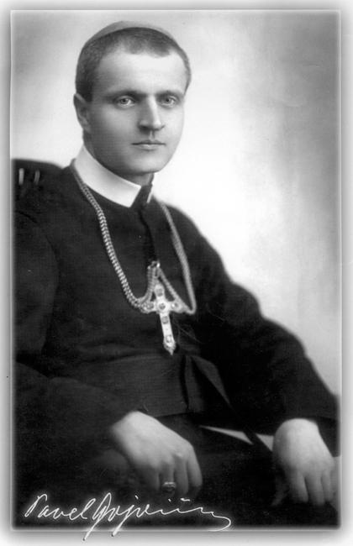
Blaženi Pavol Peter Gojdič, Rusin, grkokatolički slovački biskup, redovnik bazilijanac, mučenik, rođen je 17. srpnja 1888. Od 1907. studirao je teologiju u Prešovu i Budimpešti, gdje je sebe i svoj rad posvetio Presvetom Srcu Isusovom. Za svećenika je zaređen 27. kolovoza 1911. u prešovskoj grkokatoličkoj katedrali, zajedno sa svojim starijim bratom Kornelom. Odlučio je postati redovnik i stupio 20. srpnja 1922. u Red svetog Bazilija Velikog u samostanu svetog Nikole (Černeča hora), nedaleko od Mukačeva, Ukrajina. Zavjete je položio 27. siječnja 1923. i uzeo redovničko ime Pavol. Za biskupa je posvećen 25. ožujka 1927. u Rimu a posvetitelj je bio križevački biskup Dionizije Njaradi. Imenovan je 13. travnja 1939. apostolskom administratorom u Mukačevu, a zbog teškoća u suradnji s lokalnim vlastima ponudio ostavku na taj položaj. Papa Pio XII. to nije prihvatio i imenovao ga je 8. kolovoza 1940. biskupom Prešova. Biskup Gojdič svesrdno se u onim teškim ratnim vremenima zauzimao za Židove i štitio ih od progona. Postao je 15. siječnja 1946. poglavarom svih grkokatolika u tadašnjoj Čehoslovačkoj. Dolaskom komunista na vlast Crkva se suočila s ozbiljnim problemima. Staljinisti su krenuli u žestok obračun s grkokatolicima i naredili im da se pripoje ruskoj Pravoslavnoj crkvi. Vlasti su biskupa Gojdiča izolirale od njegovog klera i njegovih vjernika. Pokušali su ga potkupiti i ponudili su mu potporu ako prekine s Rimom i papom, a on je to neprestano odbijao. Zlotvori su 28. travnja 1950. stavili Grkokatoličku crkvu izvan zakona. Biskup Pavol je zatvoren i na montiranom procesu u siječnju 1951. optužen za izdaju. Osuđen je na doživotni zatvor i lišen građanskih prava. Selili su ga iz zatvora u zatvor i neprestano ga zlostavljali. On je odgovarao tihom molitvom i potajnim služenjem liturgije. Prigodom amnestije, godine 1953, doživotna kazna smanjena mu je na 25 godina zatvora. U jednom trenutku vlasti su mu predložile da će ga pustiti iz zatvora u Prešovu ako postane patrijarh Pravoslavne crkve u Čehoslovačkoj. Vladika Pavol Peter Gojdič objasnio je zlikovcima da bi to bio grijeh protiv Boga, izdaja Svetog oca, njegove savjesti i proganjanih vjernika. Zatvorska kazna se nastavila, zlostavljanja su učestala pa je na kraju potpuno narušeno mučenikovo zdravlje. Među narodom omiljen kao „čovjek sa srcem od zlata“, završio je u zatvorskoj bolnici u Leopoldovu, zapadna Slovačka), gdje je i umro, na svoj 72. rođendan, 17. srpnja 1960. Zakonski je rehabilitiran 27. rujna 1990. i tada su mu posmrtno dodijeljena najviša državna odlikovanja. Blaženim ga je 4. studenog 2001. proglasio papa Ivan Pavao II. Proglašen je 2007. Pravednikom među narodima u jeruzalemskom Yad Vashemu.

